**广州白云国际机场商旅服务有限公司**

**贵宾服务员工宿舍租赁采购项目（第二次）**

采购文件

采购人：广州白云国际机场商旅服务有限公司

二○二二年七月

总目录

第一部分邀请函

第二部分供应商须知

第三部分合同条款

第四部分项目报价文件格式

第五部分用户需求书

第一部分

邀请函

**第一部分邀请函**

广州白云国际机场商旅服务有限公司（以下简称“采购人”）就商旅贵宾服务员工宿舍租赁采购项目进行国内公开采购，现邀请合格的供应商（以下简称“报价人”）提交密封报价文件。

1. **项目概况：**

1）项目名称：商旅服务有限公司贵宾服务员工宿舍租赁采购项目。

2）租赁地点：除人和镇外的区域

3）项目内容：贵宾服务员工宿舍租赁

4） 资金来源：企业自筹资金。

1. **采购内容：**
2. 采购内容及限价

|  |  |  |  |  |
| --- | --- | --- | --- | --- |
| **序号** | **服务内容** | **总面积（平方米）** | **采购期限** | **采购最高限价** |
| **1** | 商旅公司贵宾服务员工宿舍租赁（租金） | 不少于800 | 3年 | 人民币：81万元 |

注：供应商必须对全部服务内容进行报价，报价为固定总价包干（含租金、税费。），在项目范围不变的情况下，该费用在合同执行期间不作调整。

1. **合格供应商资格条件：**
2. 报价人必须为具备本项目履约能力的在中华人民共和国境内注册的独立的企业法人或者其他组织（须提供营业执照复印件并加盖公章）。
3. 报价人需提供合法的房产证、房屋使用证证明文件（须提供复印件并加盖公章）。
4. 报价人需在广东省机场管理集团有限公司招标、采购管理平台(wz.gdairport.com)主页中“合作商注册”模块，按规定格式填写正确的供应商登记信息，登记为合格的候选供应商（已注册的除外）。并提供应商登陆系统打印的合作商登记表并加盖公章。
5. 2019年1月1日至今，报价人没有因腐败或欺诈行为而被政府或业主宣布取消投标资格；同时，2019年1月1日年至今报价人（包括其关联公司）与采购人无发生各种诉讼、仲裁和不良投诉（须就此项内容提供承诺函并加盖报价人公章）；
6. 报价人不得被列为“失信惩戒”，以“信用中国”网站（www.creditchina.gov.cn）查询为准，报价人提供从“信用中国”网站截图“失信惩戒”页面并加盖公章（未按格式要求截图或截图信息不清晰将作认定为无效报价，截图格式见附录7）；
7. 报价人不得被列为严重违法失信企业名单（黑名单），以“国家企业信用信息公示系统”网站（www.gsxt.gov.cn）查询为准，报价人需在采购公告发布后从“国家企业信用信息公示系统”网站截图并加盖公章（截图格式见附录8）；
8. 报价人不得被列入中国执行信息公开网（http://zxgk.court.gov.cn/）的全国法院失信被执行人名单，报价人需在竞价公告发布后从“中国执行信息公开网”网站截图并加盖公章（截图格式见附录9）；
9. 报价人法定代表人为同一人的两个及两个以上法人，母公司、全资子公司及其控股公司，都不得在该项目中同时报价。
10. 本项目不接受联合体报价。
11. 已登记为本项目报价人。
12. **获取采购文件**
13. 时间为2022年 7月4日至2022年 7月8日（节假日除外）的上午9：00～11：30，下午14：00～17：00（北京时间），供应商在规定的时间内登录广东省机场管理集团有限公司招标、采购管理平台(wz.gdairport.com)自行下载采购文件。
14. 若延长时间后，供应商仍不足3名时，采购人将变更采购方式。
15. 登记合格的报价人可以随时到商旅公司进行现场考察。
16. **报价文件的提交形式、地址和截止时间**
    1. 报价人须现场递交或邮寄两种方式递交项目报价文件。
    2. 报价文件现场递交地址为：广州白云国际机场南工作区A4综合楼  
       收件人：黄小姐 020-86126167
    3. 报价文件递交截止时间：2022年 7月11日，14:30前。（邮寄方式递交的报价文件以文件寄出时间为准）
    4. 报价文件按指定时间、地点送达，逾期递交的报价文件恕不接受。
    5. 采购人不接受以邮件、电话、传真等形式的报价。
17. **本项目不设未成交供应商经济补偿，准备报价文件和递交报价文件所发生的任何成本或费用由供应商自理。**
18. **有关此次采购之事宜，可按下列地址向采购人查询：**

采购人：广州白云国际机场商旅服务有限公司

地 址：广州白云国际机场南工作区A4综合楼

联系人：黄小姐

联系电话：020-86126167

1. **投诉监督**

1）报价人可以就本公告及采购文件中任何违纪行为向广州白云国际机场商旅服务有限公司纪检室实名投诉。

联系电话：020-86122083

2）报价人应本着公平竞争、实事求是原则，按程序进行投诉，若存在下列情形之一的，采购人将视为无效投诉，并保留将其列入黑名单的权利：

①　投诉主体不是项目参与合作商和其他利害关系人；

②　投诉人未有真实署名，未同时提供投诉身份证复印件、联系方式；

③　投诉人未提供必要的证明材料和明确的要求的；

④　投诉人捏造事实、伪造材料或者以非法手段取得证明材料进行投诉的，证据来源的合法性存在明显疑问，投诉人（合作商）无法证明其取得方式合法的，视为以非法手段取得证明材料。

**第二部分**

**供应商须知**

**第二部分供应商须知**

**目 录**

一、说 明 9

1 项目说明 9

2 定义 9

3 合格的供应商 10

4 合格的服务 10

5 报价费用 10

二、采购文件 11

6 采购文件构成 11

7 采购文件的澄清 11

8 采购文件的修改 11

9 采购语言及计量单位 11

三、项目报价文件的编制 12

10 项目报价文件 12

11 商务文件（含资格审查文件）编制要求 12

12 技术文件（技术服务方案）编制要求 12

13 计算机文件 13

14 知识产权和专利权 13

15 保密 13

16 报价文件有效期 13

17 不允许偏离的条款 13

四、项目报价文件的递交 14

18 项目报价文件的密封和标记 14

19 递交报价文件截止时间 14

20 迟交的项目报价文件 14

五、综合评审过程 15

21 报价文件的递交 15

22 评审小组 15

23 项目报价文件的评审 15

24 报价文件的详细评审 15

25 综合得分计算 17

26 成交供应商的确定 17

27 与采购人的接触 17

六、授予合同 18

28 资格后审 18

29 合同授予标准 18

30 授予合同时更改采购服务数量的权力 18

31 接受和拒绝任何或所有报价文件的权力 18

32 成交通知书 18

33 签订合同 18

34 成交结果通知 19

附录 29

# 一、说 明

## 1 项目说明

* 1. 广州白云国际机场商旅服务有限公司拟就商旅公司贵宾服务员工宿舍租赁采购项目。进行国内采购，本项目采用综合评审方式确定成交供应商。
  2. 采购范围

1. 采购内容及限价：

|  |  |  |  |  |
| --- | --- | --- | --- | --- |
| **序号** | **服务内容** | **总面积（平方米）** | **采购期限** | **采购最高限价** |
| **1** | 商旅公司贵宾服务员工宿舍租赁（租金） | 不少于800 | 3年 | 人民币：81万元 |
| 合 计 | |  |  | 人民币：81万元 |

1. 服务内容：商旅公司贵宾服务员工宿舍租赁（（详见用户需求）
   * 1. 本项目技术服务进度要求：60天
     2. 供应商的项目报价应将相关服务分类报价，报价总和为本项目的项目总价。
     3. 供应商所提供的工作方案必须详细、完整、可靠、可行性强。
     4. 供应商报价中的服务费应是供应商为完成本项目的总服务费，包括但不限于“服务内容”中所列项目的费用。
     5. 供应商必须提交对采购文件实质性响应的项目报价文件。
   1. 现场考察：有意向参与供应商登记合格后，商旅公司将进行现场实地堪察。
      1. 工程现场考察由商旅公司自行前往。供应商需提供相关资料。

## 2 定义

* 1. 本文件中下列术语定义为：

**服务：** 指供应商提供商旅公司贵宾服务员工宿舍租赁采购项目的技术支持。

**供应商：** 指与第3条规定的要求一致的、响应邀请函、参加报价的独立法人。

**采购人：** 广州白云国际机场商旅服务有限公司。

**合同：** 指由采购所产生的合同或合约文件。合同由广州白云国际机场商旅服务有限公司与成交供应商签订。

## 3 合格的供应商

* 1. 合格的供应商要求见邀请函中的第3点。

## 合格的服务

* 1. 合同中提供的所有服务，均应来自中华人民共和国或与之有正常贸易关系的国家和地区，本合同的支付仅限于对这些服务。

## 报价费用

## 供应商应承担所有编写项目报价文件和参加报价的所有费用，不论结果如何，采购人在任何情况下均无义务和责任承担这些费用。

# 二、采购文件

## 采购文件构成

* 1. 要求提供的服务、评审过程和合同条件在采购文件中均有说明。采购文件包括：

第一部分 邀请函

第二部分 供应商须知

第三部分 合同条款

第四部分 项目报价文件格式

第五部分 用户需求书

* 1. 供应商应认真阅读采购文件中所有的事项、格式、条款和规范等要求。供应商没有按照采购文件要求提交全部资料，或者项目报价文件没有对采购文件各方面都做出实质性响应的供应商的项目报价文件将被拒绝。

## 采购文件的澄清

* 1. 任何要求对采购文件进行澄清的供应商，均应以书面形式通知采购人。
  2. 采购人将通过广东省机场管理集团有限公司招标、采购管理平台(wz.gdairport.com)以补充公告的形式或电子邮件方式对采购文件进行澄清。

## 采购文件的修改

* 1. 在规定的递交报价文件截止日期前的任何时候，无论出于何种原因，采购人可主动或在解答供应商提出的需澄清问题时以修改书对采购文件进行修改。
  2. 修改书是采购文件的组成部分，对所有参与供应商均有约束力。供应商在收到采购文件的修改书应书面通知采购人。
  3. 为使供应商编写报价文件时，有充分时间对采购文件的修改部分进行研究，采购人可自行决定，酌情延长报价文件递交截止日期。

## 采购语言及计量单位

* 1. 采购方发出的采购文件采用中文。
  2. 采购文件中使用的计量单位都是公制系统。

# 三、项目报价文件的编制

## 项目报价文件

* 1. 报价文件由商务文件和技术文件两部分组成。各部分文件应分别编制，并密封包装。
  2. 报价文件的签署要求：报价文件所有需盖章或签字的部分均需报价人法定代表人或法定代表人授权委托代表盖章或签字，否则将被视为无效报价文件。
  3. 报价文件包括纸质文件一式2份，纸质版正本1份，封面标注“正本”字样，副本2份，封面标注“副本”字样。正本与副本不符的内容，以正本为准。
  4. 报价文件应做到清晰、完整，文本、图纸规格应当尽量统一。除非另有规定，否则报价文件的计量单位宜采用国际标准计量单位，尺寸齐全、准确，所有文字说明和文字标注以中文为准，报价均为人民币，时间均为北京时间。

## 商务文件（含资格审查文件）编制要求

* 1. 商务文件由下列资料组成：（与项目合格报价人要求一致）
     + 1. 封面：写明项目名称、商务文件、供应商名称及年月日；加盖供应商公章。
       2. 目录。
       3. 填妥并盖章的报价函（格式见附录1）。
       4. 企业营业执照复印件（盖公章）。
       5. 法定代表人证明书及法定代表人授权书（格式见附录3）
       6. 广东省机场管理集团有限公司招标、采购管理平台合作商登记表（盖公章）。
       7. 报价人没有因腐败或欺诈行为，与采购人无发生各种诉讼、仲裁和不良投诉的承诺函（盖公章）。
       8. “信用中国”网站（www.creditchina.gov.cn）“失信惩戒”页面截图（盖公章）。
       9. “国家企业信用信息公示系统”网站（www.gsxt.gov.cn）查询截图（盖公章）。
       10. “中国执行信息公开网”网站截图并加盖公章。

## 技术文件（技术服务方案）编制要求（可与商务文件合并装订）

* 1. 技术文件（技术服务方案）内容包括：（根据用户需求填写。）
  2. 商务文件及技术文件密封要求：供应商应确保商务文件及技术文件密闭封装，可单独封装亦可合并封闭，用不透明包装物包装密封，外面标注“项目名称”、“供应商名称”及“报价文件”字样，若单独封装，应分别标注“商务文件”、“技术文件”外包装材料不应留有可在包封后添加或抽取报价文件的空隙，并在封口处加盖报价人公章。

## 计算机文件

* 1. 供应商必须随技术文件同时提交一套无病毒计算机文件，包括以下内容：
     1. 一套PDF格式或PPT格式制作的电子版商务文件（资质文件和证书等可用扫描以图片方式保存）和技术文件。
     2. 一套WORD格式的电子版文本文件。

13.2 计算机文件需采用U盘装载，所有文件不做压缩处理、不设密码，装于独立的信封，信封上注明“计算机文件”，与报价文件正本一起密封包装。

## 知识产权和专利权

* 1. 供应商应保证，采购人在中华人民共和国使用供应商在服务期间提供的成果的任何一部分时，免受第三方提出侵犯其专利权、商标或工业设计权的起诉。
  2. 报价已包括所有应支付的，对专利权和版权、设计或其他知识产权而需要向其他方支付的版税。

## 保密

* 1. 如采购人向供应商提供图纸、详细资料、样品、模型、模件和所有其他资料，这些均被视为保密资料，仅被用于它所规定的用途，除非得到采购人的同意，不能向任何第三方透露。

## 报价文件有效期

* 1. ★项目报价文件应在邀请函规定的报价日后的90天有效期内保持有效。报价文件有效期比规定短的将被视为非响应报价而予以拒绝。
  2. 特殊情况下在原有报价文件有效期截止之前，采购人可征求供应商同意延长报价文件有效期。这种要求与答复均应以书面形式提交。供应商可以拒绝采购人的这种要求。

## 不允许偏离的条款

* 1. 采购文件中的重要条款（带“★”号条款）不允许偏离，如项目报价文件中对重要条款有偏离，则是供应商的风险。
  2. 对供应商须知17.1条中任何条款的偏离将导致报价文件无效。
  3. 下述条款不应视作不可偏离：

1. 未加注“★”号的条款；
2. 用户需求书中已明确的供应商可提供其他优选报价文件部分。
   1. 项目报价文件中优于用户需求书要求部分不视作偏离，将不被拒绝，供应商对这种优于用户需求书要求的情况必须单独说明。

# 四、项目报价文件的递交

## 项目报价文件的密封和标记

* 1. 供应商应将项目报价文件应第三部分12.2、13.2要求密封和标记。
  2. 如果报价人递交的报价文件未按要求密封，采购人将拒绝接受其报价文件。
  3. 如果因密封不严，标记不清而造成报价文件过早启封、失密等情况，采购人概不负责。

## 递交报价文件截止时间

* 1. 供应商应将正本和所有副本，由供应商代表按采购邀请函第5条要求于项目递交报价文件截止时间前送达报价地点。
  2. 采购人可以通过修改采购文件自行决定酌情延长截止期。在此情况下，采购人和供应商受截止期制约的所有权利和义务均应延长至新的截止日期。

## 迟交的项目报价文件

* 1. 采购人将拒绝在截止时间后递交的任何项目报价文件。

# 五、综合评审过程

## 报价文件的递交

* 1. 采购人在采购文件中规定的日期、时间和地点组织接收报价文件。

## 评审小组

* 1. 本项目的评审工作由采购人内部组成评审小组完成。评审小组不少于5名成员。

## 项目报价文件的评审

* 1. 评审小组将审查项目报价文件是否完整、供应商是否符合合格条件、报价有无计算上的错误、文件签署是否合格、项目报价文件的总体编排是否有序。
  2. 算术错误将按以下方法更正：

1. 如果总价与数量乘单价的积而得到的总价不一致，则以单价为准计算总价。
2. 如果用大写数值与用数字表示的数值不一致，以大写数值为准。
   1. 在详细评审之前，评审小组会要审查每份项目报价文件是否实质上响应了采购文件的要求。实质上响应的报价文件应该是与采购文件要求的全部主要条款（加“★”号）、条件和规格相符，没有重大偏离的报价文件。
   2. 如果项目报价文件实质上没有响应采购文件的要求，其报价文件将可能被拒绝。不满足下列情况之一的，其报价文件将可能被拒绝：
3. 完全符合邀请函中第3点“合格的供应商”要求；
4. 报价有效期符合采购文件规定；
5. 供应商递交一种报价方案和报价；
6. 报价没有超过最高限价；
7. 报价函必须有法定代表人或授权代表签字且加盖公章；
8. 报价文件必须有法定代表人或授权代表签字且加盖公章；
9. 法定代表人授权书必须有法定代表人和被授权人的签字或盖章。
   1. 如果通过初步评审报价人少于3名，本次采购失败，采购人将修正采购文件后重新组织采购。

## 报价文件的详细评审

* 1. 评审小组对通过初步评审的报价文件中的商务服务、技术方案等方面采用百分制综合评分，其构成及权重为：价格部分得分占50％，商务技术部分得分占50%，详细评分标准如下：

1）商务技术评分表

|  |  |  |  |
| --- | --- | --- | --- |
| 序号 | 评分内容 | 分值 | 评分标准 |
| 1 | 租赁业绩 | 6 | 2018年1月1日（以签订合同时间为准）至今承接过单个项目合同期限不少于一年且年化合同金额不少于人民币100万元的宿舍租赁服务业绩，每一个合同得2分；  本项最高6分。  须提供合同复印件作为证明材料并加盖公章 |
| 2 | 配套设施 | 15 | 所投建筑物配套设施，有配备饭堂、热水器、空调、洗衣机、冰箱、电梯、宽带网络、水电费为民用收费的，每个得 3 分，本项最高15分； |
| 3 | 建筑物状态 | 9 | 建筑物的外观、布局、房型分布较优，且楼龄5年（含）内得 9-7 分；  建筑物的外观、布局、房型分布较合理，且楼龄10年（含）内得 6-4分；  建筑物的外观、布局、房型分布一般，且楼龄15年（含）内得 3-1分；  建筑物的外观、布局、房型分布较差，且楼龄20年（含）内得 0分； |
| 4 | 建筑物内部环境 | 10 | 建筑物内部环境优雅、绿化面积充足、且配备门岗（或安保服务）得8-10 分；  建筑物内部环境舒适、绿化面积适中、且配备门岗（或安保服务）得5-7 分；  建筑物内部环境一般、绿化面积较少、且配备门岗（或安保服务）得1-4 分；  建筑物内部环境较差、绿化面积不足得0 分；  须提供现场照片或相关文件作为证明材料并加盖公章 |
| 5 | 建筑物地理位置 | 10 | 建筑物的地理位置、附近核酸点距离、附近商业配套齐全，且距离白云机场航站楼5公里（含）内得8-10 分；  建筑物的地理位置、附近核酸点距离、附近商业配套适中，且距离白云机场航站楼10公里（含）得 5-7 分；  建筑物的地理位置、附近核酸点距离、附近商业配套一般，且距离白云机场航站楼15公里（含）得 1-4 分；  建筑物的地理位置、附近核酸点距离、附近商业配套不足，且距离白云机场航站楼20公里（含）得 0 分；  须提供定位截图作为证明材料并加盖公章 |
|  |  | 50 |  |

2）价格评审细则：价格分满分50分，各供应商的价格得分按如下标准计算：

（1）**价格得分计算公式：**

报价最低的价格为基准价，得满分50分。

价格分计算公式：[1-（供应商报价-基准价）/基准价]*50=供应商报价得分

（2）按上述方法计算的结果保存两位小数，第三位四舍五入。

（3）若报价人的报价明显低于市场价或按上述方法计算的结果出现零分或负分的情况，采购人有权要求报价人提供其报价理由和有关未低于企业成本价的证明材料，如果报价人拒绝提供或提供的材料不充分，采购人有权认定其价格评审部份得分为零分或其报价为无效报价。

## 综合得分计算

1. 综合得分＝商务技术得分+价格得分

## 成交供应商的确定

* 1. 评审小组按综合得分从高到低排序，推荐综合得分最高的报价人为第一成交候选人，综合得分次高者为第二成交候选人，依次类推，评审小组将推荐总得分前3名的报价人为成交候选人。如出现总得分相同，评审价低者排名靠前，若评审价仍相同，则由评审小组投票，按少数服从多数原则确定供应商排名先后。
  2. 采购人根据评审小组的推荐，确定本项目成交供应商。

## 与采购人的接触

* 1. 除供应商须知的相关规定外，从报价文件截至之日起至授予合同期间，未经采购人书面要求，供应商不得就与其项目报价文件有关的事项与采购人联系。
  2. 供应商试图对评审小组的评审或采购人授予合同的决定进行影响，都可能导致其报价文件被拒绝。

# 六、授予合同

## 资格后审

* 1. 采购决定将考虑供应商的财务、服务能力等，其基础是审查供应商提交的资格证明文件和其它采购人认为必要的、合适的资料。
  2. 如果审查通过，则将合同授予符合第33.1条规定的供应商；如果审查没有通过，则取消其成交资格。在此情况下，评审小组将对技术和商务上充分满足采购文件要求的供应商中，综合得分次高的供应商能否满意地履行合同义务作类似的审查，或重新组织采购。

## 合同授予标准

* 1. 除第31条的规定之外，采购人将把合同授予被确定为实质上响应采购文件的要求并具有履行合同能力的符合采购需求、综合得分最高的供应商。

## 授予合同时更改采购服务数量的权力

* 1. 采购人在授予合同时有权在一定的幅度内对报价表中规定的服务数量予以增加或减少，但不得对单价或其它的条款和条件做任何实质改变。

## 接受和拒绝任何或所有报价文件的权力

* 1. 采购人保留在签署合同之前任何时候根据评审小组的决定拒绝所有或任何报价文件，以及宣布所有或任何项目报价文件无效的权力，对受影响的供应商不承担任何责任，也无义务向受影响的供应商解释采取这一行动的理由。

## 成交通知书

* 1. 在项目有效期期满之前，采购人将经过采购人确认的成交通知书以书面形式通知成交供应商。
  2. 成交通知书将是合同的一个组成部分。

## 签订合同

* 1. 成交供应商在收到成交通知书后，应派遣其授权在合同上签字的代表与广州白云国际机场商旅服务有限公司签署合同。
  2. 合同的组成基于本采购文件的以下部分以及项目报价文件的相应的部分：

（1） 第三部分 合同条款

（2） 采购人的澄清文件

（4） 第五部分 用户需求书

（5）报价人的报价文件

* 1. 如果成交供应商没有按照上述第33.1条规定执行，采购人将有充分理由取消该成交决定。在此情况下，采购人可将合同授予其他满足采购要求的供应商，或重新组织采购。

## 成交结果通知

* 1. 采购人将在广东省机场管理集团有限公司招标、采购管理平台(wz.gdairport.com)发布采购结果，并于公示完毕后14 个工作日内向成交供应商发出《成交通知书》。

**第三部分**

合同登记号：_______

房屋租赁

合

同

书

# 房屋租赁合同书

出租方（甲方）：

注册地址：

统一社会信用代码：

联系人及联系电话：

承租方（乙方）：

注册地址：

联系人及联系电话：

根据《中华人民共和国民法典》及有关规定，为明确双方的权利义务关系，在双方平等、自愿、协商一致的基础上，签订本合同。

1. 租赁标的
   1. 位于广州市
   2. 位于广州市
   3. 位于广州市

乙方租赁以上楼房共 间。

1.4标的的土地使用权证为： 。建设工程规划许可证为： 。

1.4乙方承租标的作为员工宿舍使用，乙方就本合同暂租赁上述楼房共 间，合计建筑面积 平方米（以下简称“物业”，物业暂按面积计算租金费用）。

1.5甲方保证对本合同项下的物业享有所有权，并可作宿舍出租用途。如因物业的权属问题导致与任何第三方的纠纷，由甲方负责解决并承担相关责任，如因此给乙方造成损失的，由甲方赔偿乙方的全部损失。

1.6甲方按物业现在出租给乙方，乙方已现场视察了物业，对物业的权属情况、报建情况、消防手续等审批手续、坐向、面积、楼龄、楼层、间隔、质量、装修、产权情况、周边环境、水电情况等已知悉，确认符合乙方的使用用途，同意按现状承租，并按本合同约定履行。

1.7签订本合同后15天内，甲方协助乙方到政府有关部门办理本租赁合同的备案登记。

1. 租赁期限、租金、相关费用标准及支付方法

2.1自 年 月 日起至 年 月 日止，共 年。  
2.2租金标准：每月每平方米单价为人民币 元整（含税），每月租金为￥ 元。  
2.3水费 元/平方、污水 元/平方、电费 元/度、上数费用均由乙方承担。

2.4本合同所约定的租金均为含税金额，甲方按乙方要求提供增值税专用发票，税费由甲方承担。如果发生政府有关部门征收本合同中未列出项目但与该房屋有关的费用，应由甲方负担。

2.5租金按月收取，乙方应于每月15号之前将当月的租金支付给甲方。

2.6乙方以支票或转账形式向甲方支付租金及其他费用，甲方每月收取租金后，开具等额的增值税发票给乙方。

2.7乙方使用物业的水电费，按月抄表实际发生费用执行。

2.8乙方租赁物业所在小区内公共部分的水电费（单独水电表），按照乙方租赁物业相应分摊。

2.9因承租或者使用租赁物所产生的所有税费均由乙方自行承担，包括按规定由出租方承担的税费，亦由乙方予以承担，乙方应在收到甲方通知后及时支付给甲方。

三、履约保证金

3.1双方约定履约保证金为 三 个月租金，即人民币元，本合同签订10个工作日内，乙方须向甲方支付履约保证金；在租期届满后15天内或在本合同解除后15天内，由甲方如数无息退还给乙方。

四、甲方的权利和义务

4.1本合同签订生效后且甲方收到乙方支付的保证金后，将租赁物业按现状交付给乙方，并签署本合同的交付使用函；甲方同意按现状交付给乙方使用；

4.2 在租赁期限内，甲方负责物业主体结构和物业外公共区域的维护保养，费用由甲方负责；如物业发生质量问题，乙方应及时通知甲方进行修缮，若甲方接到通知未能及时进行修缮，乙方可以自行委托他人修缮，相关费用由甲方承担。如因物业质量问题导致乙方或任何第三人人身或财产损害的，甲方应承担一切责任。在租赁期限内，租赁物业范围内的维护保养以及所附设备设施的维修，由乙方自行负责，费用由乙方承担；

4.3 由于甲方物业的质量原因造成安全事故的，由甲方承担相关责任，并赔偿乙方因此而造成的相关损失。乙方员工自身行为引发的事故，与甲方无关；

4.4 甲方有权向乙方收取租金费用；

4.5 甲方负责物业的安全、综合治理、公共环境卫生清洁等方面的管理；

4.6 甲方向乙方免费提供自行车停车点供乙方使用；

4.7 如乙方不准时交物业费和水电费，甲方有权停水停电。

五、乙方的权利和义务

5.1 乙方已认真查看物业的现状情况及审阅甲方现有关于物业的全部资料，确认物业符合乙方的使用要求；乙方有权以合约、合法、合理方式使用该物业，不得擅自改变用途，不得擅自转租、分租，不得利用物业从事违法活动；

5.2 乙方应按时足额交纳本合同约定的各项费用；

5.3 乙方需配合甲方对安全、综合治理、环境卫生等方面的监督和管理；

5.4 租赁期间，如乙方对物业进行修缮、改造，应事先征得甲方书面同意，并办理好所有动工手续后方能进行，所需费用由乙方自理；

5.5 由于乙方责任原因造成安全事故的，由乙方承担相关责任，并赔偿甲方因此而造成的相关损失；

5.6 乙方应合理使用承租物业，如因乙方使用不当造成承租物业及其相关设备设施（设备设施以双方交接清单为准）损坏，由乙方负责维修或赔偿损失;

5.7甲方对乙方的安全生产、综合治理、环境卫生等方面有权监督和管理，但不得干涉乙方的正常生产经营，不承担乙方生产经营的一切经济和法律责任；

5.8在租赁期限内，除因乙方原因影响房地产的主体结构外，甲方负责租赁场地主体结构的维护保养，费用由甲方负责。对于乙方装修、改善和增设的他物甲方不承担维修义务；

5.9自租赁物业交付乙方当日起，甲方有权在通知后对该物业的状况（包括但不限于消防系统、供水供电系统状况）进行检查，乙方必须提供积极的协助及配合，如存在问题，责令乙方进行整改，因此产生的费用概由乙方负责。

六、违约责任

6.1 乙方不按期交纳租金或其它应交费用（包括但不限于水电费等），每逾期一天。按欠交额的1‰向甲方支付逾期利息；逾期超过三十天的，甲方有权单方解除合同，并没收保证金。

6.2 甲方未按合同约定的时间交付物业的，每逾期一天，按押金的1‰向乙方支付违约金；逾期超过三十天的，乙方有权单方解除合同。

6.3未经甲方书面同意，乙方进行修缮、装修、改造（含加建、扩建或新建）的，甲方有权要求乙方停止施工、恢复原状和赔偿损失，同时有权选择单方解除合同，保证金不予退还，因此产生的费用及损失概由乙方负责，乙方还必须单独承担因此所引起的一切经济和法律责任，并赔偿甲方的经济损失。

6.4双方签订合同后，任何一方不得无故违反合同中规定的条款，如一方违约，应承担违约责任，造成另一方经济损失的，还应赔偿对方的直接经济损失。

6.5守约方因追究违约方责任而支出的所有费用，包括诉讼费、律师费、调查取证费、公证费等，均由违约方承担。

七.关于合同的终止

7.1 合同自然终止

本合同规定租赁期满，本合同终止。

7.2 提前解除

经甲、乙双方协商一致，可以提前解除本合同。但提出解除合同一方，须提前一个月向另一方发出书面申请后可提前解除合同，提前解除合同需以书面形式作出方为有效，提前解除合同的，甲方应退还乙方多交的租金，并退还履约保证金。

八.合同续约、变更和终止

8.1本合同自签订之日起生效，合同期限届满之日终止。合同期满，乙方如欲续租的，应在租赁期满前三个月内向甲方提出书面申请，甲方收到申请后一个月内未给予答复的，视为同意续租，双方应在租赁期限届满之日起5日内签订续租合同；甲方如无意续租的，应在租赁期限届满前六个月书面通知乙方。

8.2本合同如有任何变更、终止或解除，须经双方协商一致后，以双方签署的书面形式做出方为有效。

九.声明和保证

9.1甲方保证在租赁期间，与租赁物有关的任何争议、纠纷，不论是否成讼或提交仲裁，均不得影响乙方正常使用租赁物。

9.2甲方保证如实反映租赁物的抵押以及任何其他担保物权情况，在合同期限内不得影响乙方正常使用租赁物。

9.3甲方已向有关政府部门了解，在签署本合同时，有关政府部门未就租赁物作出拆迁、征用、旧城改造的规划或计划。

9.4甲方因房屋权属瑕疵或非法出租房屋而导致本合同无效时及包括但不限于以上2个条款约定的情况出现时影响到乙方正常使用租赁物，甲方应赔偿乙方损失，包括但不限于租金损失、瑕疵担保金、装修改造费用、安置费用等。

十、不可抗力因素10.1如果该物业或其任何部分在租赁期内任何时候因火、暴风雨、台风、地震或地陷或任何不可预见的灾难或任何其它不可抗力事件而被损坏，应当减少乙方租金，根据物业受损的性质和程度，双方协商确定自物业遭受损坏至物业恢复适合使用这一期间乙方可以减付的租金。

10.2如该物业发生不可修复的毁灭性损坏或损坏发生后一个月内仍未获得纠正，乙方有权通过发给甲方书面通知而立即终止租赁合同。甲方应于收到乙方终止租赁合同通知之次日起十四天内向乙方退还所有当月预先支付的租金、管理费及瑕疵担保金，互不追究责任。

十一、争议解决

双方如发生争议，应友好协商，协商不成可向广州市花都区人民法院提请诉讼解决。

甲方（签章）： 乙方（签章）：

法定代表人或授权代表（签字）： 法定代表人或授权代表（签字）：

年 月 日 年___月___日

**第四部分**

**项目报价文件格式**

# 附录1

**供应商登记函**

广州白云国际机场商旅服务有限公司:

我单位报名参加商旅公司贵宾服务员工宿舍租赁采购项目的报价，严格遵守有关规定，并按采购文件的规定，准时报送报价文件。

供应商名称（公章）：

法定代表人或授权代表签字：

年 月 日

**报价企业概况表**

|  |  |  |  |
| --- | --- | --- | --- |
| 企业名称 |  | | |
| 通讯地址 |  | | |
| 营业执照 | 1、编 号 | 2、营业范围 | 3、发照单位 |
|  |  |  |
| 现在职工 |  | 注册资本金（万元） |  |
| 法人代表 |  | 项目联系人 |  |
| 联系方式 | 手 机：       传  真：  邮政编码：     E-mail： | | |

供应商名称（章）：

法定代表人或授权代表签字：

日期： 年 月 日

# 附录2

附录2-1

**报 价 函**

项目名称：商旅公司贵宾服务员工宿舍租赁采购项目

致:广州白云国际机场商旅服务有限公司

根据贵方为商旅公司贵宾服务员工宿舍租赁采购项目采购的邀请函，作为经供应商正式授权代表供应商_______________(供应商名称和地址)的报价文件书签名方代表____________________(签名人全名, 职务), 在此提交项目报价文件, 正本一份, 副本二份。

签字人代表以此函申明并同意:

1. 对随附报价表所规定的采购内容的总价为含税价人民币____元（大写： ________元）。
2. 供应商将承担按照采购文件的所有条款履行合同的责任和义务。
3. 供应商已详尽研究了所有采购文件包括修正文(如果有), 所有已提供的参考资料以及有关附件并完全明白, 供应商必须放弃在此方面提出含糊意见或误解的一切权力。
4. 供应商之报价文件有效期为自报价之日起90个日历日。
5. 供应商同意按照采购人可能提出的要求提供与其所递交报价文件有关的任何其它数据或信息。
6. 我方理解贵方不一定接受最低报价或任何贵方可能收到的报价文件。

本报价文件连同贵方成交通知书应构成对双方均有约束力的合同, 直至正式合同编制完毕并生效。

供应商名称：（公章）

供应商地址：

授权代表姓名、职务（印刷体）：

法定代表人或授权代表签名：

公章：

日期：

附录2-2

**报价明细表**

|  |  |  |  |  |
| --- | --- | --- | --- | --- |
| 序号 | 采购内容 | 总价(含税价) | 税率（%） | 备注 |
| 1 |  |  |  |  |
| 2 |  |  |  |  |
| 合计 | |  |  |  |

供应商名称：（公章）

授权代表姓名、职务（印刷体）：

法定代表人或授权代表签名：

公章：

日期：

# 附录3诚信承诺函及企业声明

## 3.1诚信承诺函

**诚信承诺函**

致：广州白云国际机场商旅服务有限公司（采购单位名称或采购代理机构）

在研究并完全理解了广州白云国际机场商旅服务有限公司商旅公司贵宾服务员工宿舍租赁采购项目采购文件后，我司（合作商名称） 完全同意并接受项目采购文件的所有内容，同时向贵司承诺：

1.2019年1月1日至今，我司没有因腐败或欺诈行为而被政府或业主宣布取消投标资格；

2.2019年1月1日年至今，我司（包括独立法人及关联公司和自然人）未与广东省机场管理集团有限公司其下属的全资、控股公司、非法人实体单位发生各种诉讼和仲裁，不存在拒不履行法院或仲裁机构生效判决或裁定的情形；

3.我司未被列入国家企业信用信息公示系统（http://www.gsxt.gov.cn/）的经营异常名录或严重违法失信企业名单；

4.我司未被列入信用中国（http://www.creditchina.gov.cn/）的失信被执行人或企业经营异常名录；

5.我司未被列入中国执行信息公开网（http://zxgk.court.gov.cn/）的全国法院失信被执行人名单。

如有造假行为，我公司愿意无条件接受采购人的以下处理：

1.取消本项目报价、成交资格，并在相关网站公示；

2.由采购人没收合同履约保证金；

3.三年至六年内停止或禁止参加广州白云国际机场商旅服务有限公司及其下属单位的所有非招标采购项目采购活动；

4.对不良行为予以纪录，并进行公告；

5.报广东省机场管理集团有限公司备案；

6.其他行政处理决定。

供应商名称：（公章）

授权代表姓名、职务（印刷体）：

法定代表人或授权代表签名：

日期：

## 3.2诚信承诺函

**企业声明**

致：

我公司就参加商旅公司贵宾服务员工宿舍租赁采购项目，作出郑重声明：

在项目采购、实施、运行过程中严格遵守白云机场相关管理规定。承诺如违反，将自愿接受：通报批评，记录不良行为，列入黑名单，停止广州白云国际机场商旅服务有限公司及其下属单位的所有非招标采购项目采购活动。

特此声明！

供应商名称：（公章）

授权代表姓名、职务（印刷体）：

法定代表人或授权代表签名：

日期：

# 附录4

## 4.1法定代表人证明书

**法定代表人证明书**

现任我单位职务，为法定代表人（负责人），特此证明。

有效期限：签发日期：

附：法定代表人（负责人）性别：　 　年龄：　 　身份证号码：

注册号码：　 　 企业类型：

经营范围：

单位：（盖公章）

日期:　 年 月 日

## 4.2法定代表人授权书

**法人授权书**

致：广州白云国际机场商旅服务有限公司

本授权书宣告：（报价人名称） （职务） （法定代表人姓名） 是本单位的法定代表人，授权 （职务） （姓名） 为我单位代理人，该代理人有权在商旅公司贵宾服务员工宿舍租赁采购项目的报价活动中，以我单位的名义签署报价文件，与采购人协商、签订合同协议书以及执行一切与此有关的事项。

报价人：（盖公章）

法定代表人：（签字）

被授权人（代理人）：（签字）

日期： 年 月 日

# 附录5

**采购需求及合同文件响应表**

**1.采购需求响应表**

|  |  |  |  |  |
| --- | --- | --- | --- | --- |
| **序号** | **采购需求** | **报价人实际情况** | **是否偏离（无偏离/正偏离/负偏离）** | **偏离简述** |
| **1** |  |  |  |  |
| **2** |  |  |  |  |
| **3** |  |  |  |  |
| **…** |  |  |  |  |

说明：1.报价人应完全响应采购文件的内容，如果有负偏离的条款应具体、明确表述。

2.若报价人未填写该表，或填写内容含糊不清，不清晰的，表示报价人完全响应采购人需求。

3.采购需求中的“★”为必须响应条款，若该表中有“★”负偏离，将无法通过资格预审。

供应商名称：（公章）

授权代表姓名、职务（印刷体）：

法定代表人或授权代表签名：

日期：

**2.合同负偏离条款汇总表**

|  |  |  |  |  |
| --- | --- | --- | --- | --- |
| **序号** | **合同条款** | **报价人实际情况** | **是否偏离（无偏离/正偏离/负偏离）** | **偏离简述** |
| **1** |  |  |  |  |
| **2** |  |  |  |  |
| **3** |  |  |  |  |
| **4** |  |  |  |  |
| **5** |  |  |  |  |
| **…** |  |  |  |  |

说明：1.报价人应完全响应采购文件所附合同条款内容，如果有负偏离的条款应具体、明确表述。

2.若报价人未填写该表，或填写内容含糊不清，不清晰的，表示报价人完全响应采购人需求。

3.若该表中有对合同实质性条款负偏离内容，将无法通过资格预审。

供应商名称：（公章）

授权代表姓名、职务（印刷体）：

法定代表人或授权代表签名：

日期：

# 附录6

**报价人的类似业绩**

|  |  |  |  |  |
| --- | --- | --- | --- | --- |
| **项目** | **工程规模及内容** | **完工时间** | **合同价** | **备注** |
|  |  |  |  |  |
|  |  |  |  |  |
|  |  |  |  |  |
|  |  |  |  |  |
|  |  |  |  |  |

注：1.近 4年内是指： 2018年 1月1日至今（以合同签订日期为准）。

# 附录7

**“信用中国”网站（www.creditchina.gov.cn）截图格式要求**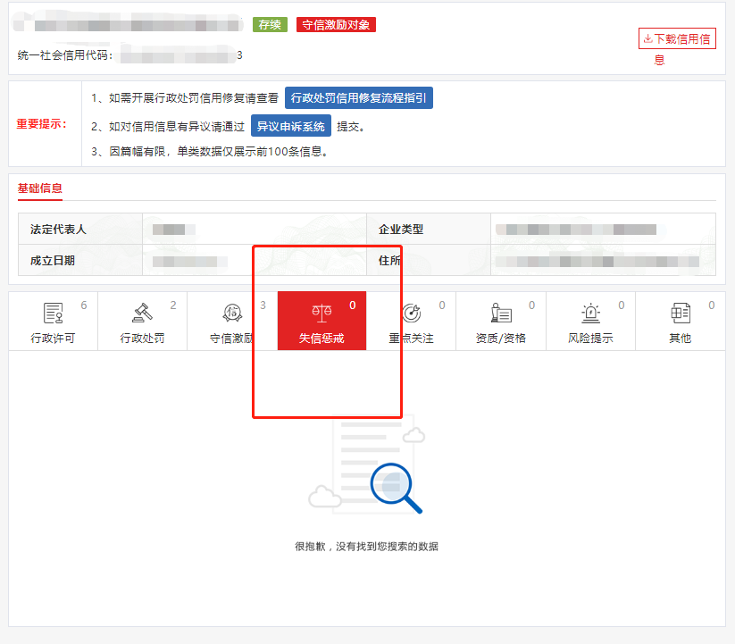

注：报价人须按上述格式要求截图并加盖公章，截图清晰显示报价人单位名称及失信惩戒信息，否则将被认定为无效报价文件。

# 

# 附录8

**国家企业信用信息公式系统网站（www.gsxt.gov.cn）截图格式要求**

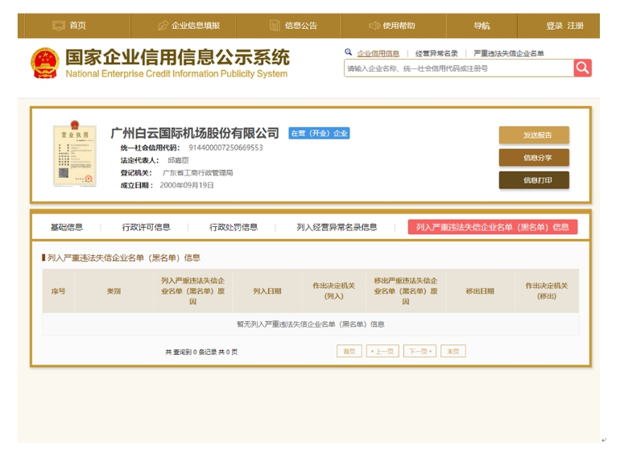

注：报价人须按上述格式要求截图并加盖公章，截图清晰显示报价人单位名称及列入黑名单信息，否则将被认定为无效报价文件。

**附录9：**

**“中国执行信息公开网”网站截图**

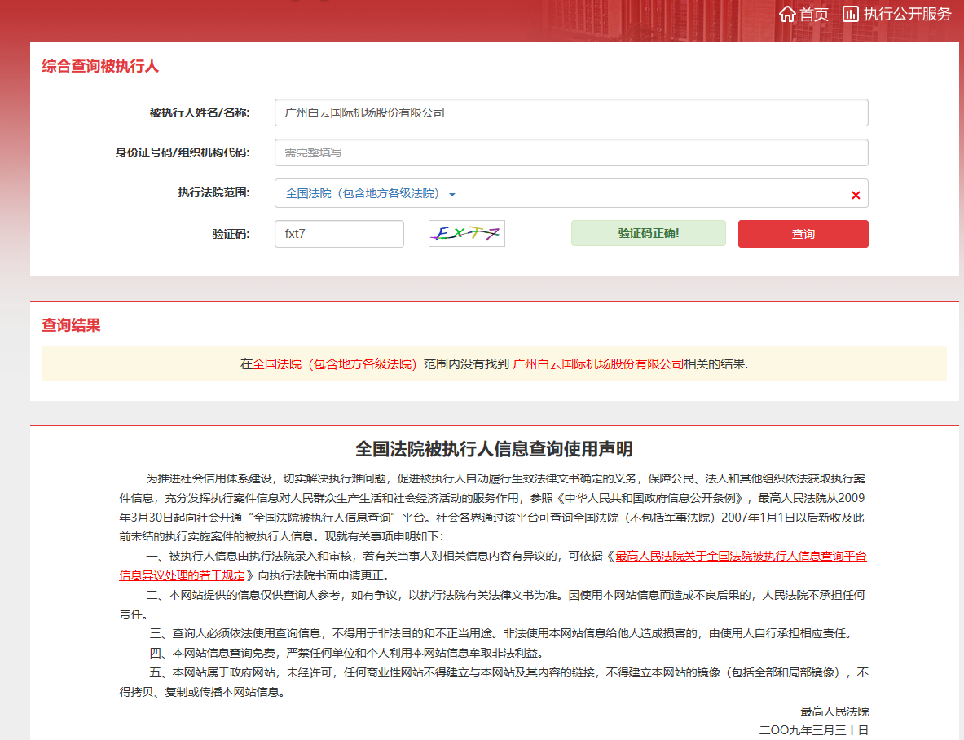

注：报价人须按上述格式要求截图并加盖公章，截图清晰显示报价人单位名称及查询结果，否则将被认定为无效报价文件。

# 

# 附录10

**资格审查和报价文件有效性审查表**

项目名称：

|  |  |  |  |  |
| --- | --- | --- | --- | --- |
| 序号 | 报价人名称  审查项目 |  |  |  |
| 1 | 报价人必须为具备本项目履约能力的在中华人民共和国境内注册的独立的企业法人或者其他组织（须提供营业执照复印件并加盖公章）。 |  |  |  |
| 2 | 报价人需提供合法的房产证,房屋使用证证明文件（须提供复印件并加盖公章）。 |  |  |  |
| 3 | 广东省机场管理集团有限公司招标、采购管理平台合作商登记表并加盖公章 |  |  |  |
| 4 | 2019年1月1日至今，报价人没有因腐败或欺诈行为而被政府或业主宣布取消投标资格；同时，2019年1月1日年至今报价人（包括其关联公司）与采购人无发生各种诉讼、仲裁和不良投诉。（须就此项内容提供承诺函并加盖报价人公章）。 |  |  |  |
| 5 | 报价人不得被列为“失信惩戒”，以“信用中国”网站（www.creditchina.gov.cn）查询为准，报价人提供从“信用中国”网站截图“失信惩戒”页面并加盖公章。 |  |  |  |
| 6 | 报价人不得被列为严重违法失信企业名单（黑名单），以“国家企业信用信息公示系统”网站（ww.gsxt.gov.cn）查询为准，报价人需在采购公告发布后从“国家企业信用信息公示系统”网站截图并加盖公章。 |  |  |  |
| 7 | 报价人不得被列入中国执行信息公开网（http://zxgk.court.gov.cn/）的全国法院失信被执行人名单，报价人需在竞价公告发布后从“中国执行信息公开网”网站截图并加盖公章（截图格式见附录10）； |  |  |  |
| 8 | 有法定代表人证明书及法人授权书 |  |  |  |
| 9 | 报价函有法定代表人或授权代表签字且加盖公章； |  |  |  |
| 10 | 报价表有法定代表人或授权代表签字且加盖公章； |  |  |  |
| 11 | 报价有效期符合采购文件规定（90个日历日）； |  |  |  |
| 12 | 报价没有超过最高限价； |  |  |  |
| 13 | 供应商递交一种报价方案和报价； |  |  |  |
| 结论 | 是否通过并进入下一阶段评审 |  |  |  |

注：1.每一项目符合的打“○”，不符合的打“×”，并在备注中说明理由。出现一个“×”的结论为“不通过”。

2.表中全部条件满足为“符合”的结论为“通过”，同意进入下一阶段评审。

3.若专家意见不一致时，则按少数服从多数的原则决定该报价人是否通过资格及有效性审查，进入下一阶段评审。

4.结论一栏应写“通过”“不通过”。

评委签名：

日期：

**第五部分**

**用户需求书**

1、需求住宿容纳人数：最低人数60人；

2、需求面积：人均不少于13.44平方米，总面积不少于800平方米；

3、小区绿化容积率不低于30%；

4、宿舍配套设施设备：

A．带精装修;

B．5层以上楼宇有配套电梯（优先考虑）；

C．空调和24小时冲凉冷热水中央系统；

D．物业配备的电源线线径和各电源开关大小必须保证员工以下需求：

I.房间照明和普通照明≥2.5M²纯铜线；

II.厨房单独布线≥4M²纯铜线

III.电热水器和空调插座 ≥4M²纯铜线

E.房间内配备独立的的冲凉房及卫生间，分开使用;

F．周边配套的生活设施齐全，如餐馆，快递服务，超市，健身房、医疗服务等;

G．24小时高清数字红外线监控，监控与公安报警联网;

I．满足宿舍的晾衣棚和洗衣晾晒区的给、排水和4M²纯铜线的动力电源配置;

G.每个独立房间须配备独立水电表和漏电保护开关。

5、交通

A. 距离机场航站楼方圆15公里内，车程30分钟内;

6、需提供有效的增值税发票。费用将通过银行转帐方式支付。

7、业主需提供房产证,房屋使用证或土地使用证（小产权证）等相关证件，保证所出租的物业符合国家关于租赁房的有关规定,具备国家认可的合法租赁资质。

8、消防设施需配备包括但不仅限于喷淋系统、防火隔离门、灭火器、消防电梯（如有配备）,所有设施必须通过消防部门的安全验收。

9、水电费收费按照居民住宅标准收费。

10、在员工宿舍租赁期间,业主方负责物业主体结构和公共区域的维修保养及定期检查,并负责下列自然损耗的维修，费用由业主方负责:

A.房屋的漏水及地板渗水等现象;

B.门、窗、卫浴洁具等五金配件等的维修和更换; C.物业主管道堵塞、漏水或阀门的维修和更换; D.公共区域照明、插座、电线、总电源箱及总水阀的维修更换; E.坏水表、电表的更换;

F.物业公共部分和公用设施设备,即房屋的外墙面、楼梯间、通道、屋面、上下水管道、机电设备和消防设施等房屋主体公用设施的维修.

G. 空调的维修